バッチレンダリングウィザードクイックスタートガイド
重要 このウィザードが再生ヘッドの位置を考慮していることを知るため。このため、君は このツールを使用してプロジェクト全体をレンダリングしたい場合は、プロジェクトの先頭に再生ヘッドを配置して保存します その状態で。 CinelerraGGの用語では、再生ヘッドは挿入ポインターの位置を指し、ウィザードはメニューを指します。

リストを作成するには 仕事の バッチレンダリングの場合は、 ステップ 次の画像に示すように赤で：
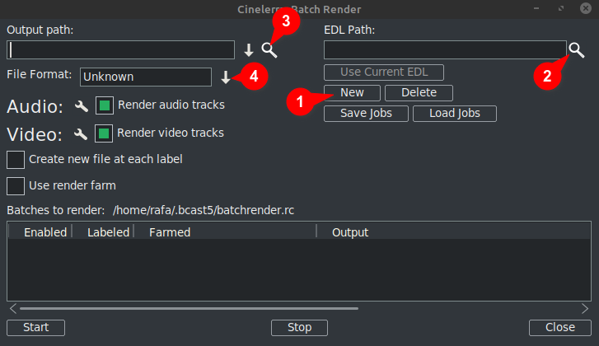
- [新規]をクリックします。これにより、下のウィンドウに新しい行が作成されます アクティブとして強調表示されます。
- 次 指定する プロジェクトファイル EDLパステキストボックス。 完全なファイル名を手動で入力できます または、虫眼鏡を使用してCinelerraGGエクスプローラーを開きます ファイルを見つけます。
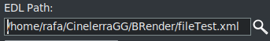
変更 君は ここで作る 示されているnのアクティブライン 下のウィンドウ。
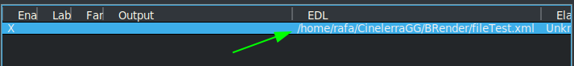

- 次に、[出力パス]テキストボックスに、結果を書き込む場所の完全なパスとファイル名を手動で入力するか、虫眼鏡を使用して既存のファイル名を見つけます。
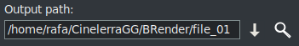
変更 狂ったここのeは、のアクティブな行にも反映されます。 下のウィンドウ。
- 次、 フォーマットを選択してください 君は エクスポートに使用したい/出力。 FFmpegの場合、ファイルタイプも選択する必要があります。
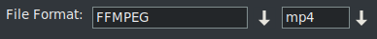
デフォルトでは、ウィザードは.mp4のFFMPEGエンコーディングシステムで開きます⁽*⁾フォーマット。場合君は FFMPEGではない別のオプションを使用したい場合は、これを選択してください cの右側にある下向き矢印をクリックしますまたは対応するボックス あなたが緑で囲まれているのを見ることができるように 次の画像。
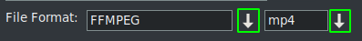
⁽*⁾ 初めて を使用して このウィザードは、拡張子が.mp4のFFMPEG仕様のエンコード形式で開きます デフォルトでは。Toこの形式を使用する mp4を入れることをお勧めします 拡張 オン 出力ファイル名前。 これは、次のいずれかで実行できます。2つの方法、どちらかによって 名前を入力するin出力ボックス、またはthを開くe ドロップダウンして拡張子を選択します。
注意 拡張子を選択するとき ドロップダウン経由 自動的にに追加されます 出力パスのファイル名。テキストボックスにすでに拡張子がある場合は、置き換えられます。

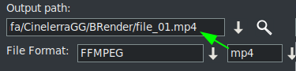
↓より多くのコンテンツがあります
これらの4つのステップが コンプリート、もし 君は バッチレンダリングを追加したい ジョブs、 君は 繰り返す必要があります 手順 リスト内の新しい行ごとに の 仕事。
変更がある場合は覚えておいてください に作られています 「EDL 道「または」出力パス「」 テキストボックス、 変更が実装されます on アクティブ選択 ライン。
新しい行を作成するとき、「新規」ボタンを押すと、 これは1つのコピーになります あれは 現在 選択されました。 最初はあるので 1行だけで、tのコピーになります帽子 1。
Nわー この新しい行を選択すると、 あなたはできる 変更を加える 必要 別のプロジェクトをレンダリングするか、同じプロジェクトを別の形式または他のレンダリング設定でレンダリングします。
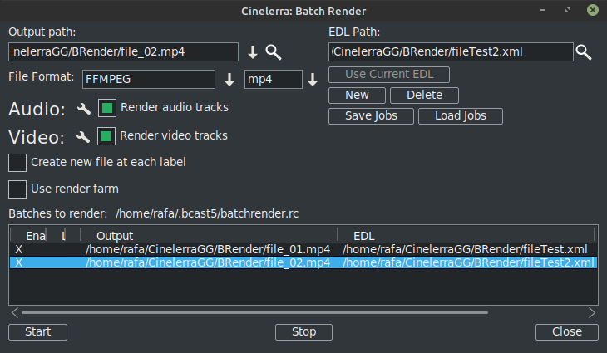
なので 見られます 前の画像で がある バッチレンダリングですでに2行 仕事のリスト。
覚えておいてください：いつでも 君は バッチに新しい行を追加したい リスト、最初のステップは、オプション「新規」を使用してこの新しい行を作成することです。 これ 1つのコピーになります 現在選択されました。次に、残りの手順に従います以前のように 説明した。

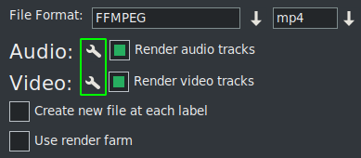
ザ・ レンダリング設定 次の画像で緑色で囲まれているツールアイコンをクリックして変更できます。
場合 君は 小切手 「各ラベルに新しいクリップを作成する」 ジョブがレンダリングされるときにそれを実行します。
チェックボックスをオンにした場合 「レンダーファームを使用する」、 ジョブは、そのためにすでに設定したパラメーターに応じて、レンダーファームを利用します。
重要： 変更 君は これらに作る 2チェックボックス パラメータはアクティブな回線にのみ影響します。
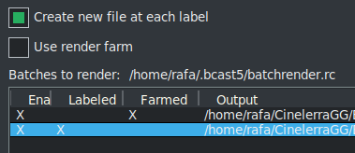
前の画像では あなたが見ることができます オプションをアクティブにしました 2番目のジョブの各ラベルに新しいファイルを作成します。 最初のジョブはレンダーファームを利用します。
あなたが見ることができます これは一目で 期限 各行の構成を視覚的に示すXに。
これらのXはインタラクティブで、 君はリスト自体からそれらをアクティブ化および非アクティブ化できます。そしてそれが唯一の方法です君は 行を削除せずにレンダリングから除外したい。次の画像の3行目です 無効 レンダリングジョブが エクスポートされました。
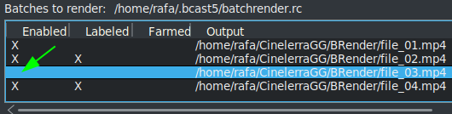
とても便利なボタン 次の画像で
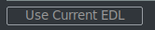
簡単に に 使用する そのプロジェクト です 現在ロードされています のタイムライン上 「EDL 道」 テキストボックス。

に 現在のリストを保存する、またはすでに保存されている別のボタンをロードするには、次のボタンを使用します。

↓より多くのコンテンツがあります

一度 君は 完全なリストを入手したら、[開始]ボタンを押してすべてのアクティブな行のレンダリングを開始します。 このボタンは、ウィザードの下部にある左側のボタンです。
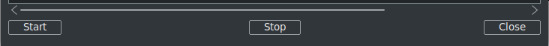
ストップ付き あなたができるボタン レンダリングを停止します 終わっていなくても。
ウィザードを閉じるには、右下の[閉じる]ボタンを使用することをお勧めします。 T彼は、ウィザードの現在の状態をCinelerraGGキャッシュのファイル「batchrender.rc」に自動的に保存します。 [ジョブの保存]または[ジョブのロード]ボタンを使用して別の名前を指定してジョブリストを変更した場合を除きます。

新しいバッチレンダリングリスト
将来の場合 君は 新しいリストを作成したい、 君は 最初に、キャッシュから開かれたコンテンツを削除する必要があります。 これをする 横にある[削除]ボタンを使用します インクルード 新着 ボタン。

プロジェクトのフラグメントをエクスポートする
場合 君は のフラグメントのみをエクスポートしたい 事業、 あなたはできる エクスポートするフラグメントをカバーする選択を行い、ファイルを保存します その状態で バッチレンダリングは、選択範囲でカバーされているもののみをエクスポートします。 これはvです防止する効果をテストするのに非常に便利です 君は 多くのリソースを消費するため、リアルタイムでのプレビューから。
場合 君は 同じプロジェクトの異なる非連続フラグメントをエクスポートしたい、 mこの選択を行って保存します 現在のプロジェクト 「フラグメント1.xml"、 例えば。
次に [新規]ボタンを使用して新しいレンダリングラインを作成し、このプロジェクトをロードします。 君は「現在のEDLを使用」ボタンでタイムラインにあります。ボタンがアクティブでない場合は、ウィザードを閉じてから再度開きます。その後、アクティブになります。 覚えておいてください に パスとファイル名をに追加します O出力パス テキストボックス。
別のフラグメントを追加するには、2番目のセクションの選択を変更して、「フラグメント2」として保存します。.xml"、 例えば。
また 新しいレンダリングラインを作成し、このプロジェクトをロードします。 です [現在のEDLを使用]ボタンを使用してタイムラインで。 出力ファイルの名前を変更することを忘れないでください。
R新しいフラグメントごとに手順を繰り返します。 君は リストに追加したい。
グラフィカルユーザーインターフェイス（GUI）を使用せずにレンダリングするには、 これは行うことができます ターミナルから ジョブリストがすでに設定されている場合。 CinelerraGGバイナリ「cin」が存在するディレクトリにいる必要があります。そうでない場合は、その場所の絶対パス名を使用してください。 使用する 完全なファイル名 そのwなので 次の行をレンダリングして実行するための行とともに保存されます。
$ cin -r "名前ファイルのレンダリング"
たとえば、 有る ファイル と呼ばれるセットアップ "僕の バッチレンダリング.rc"、 ここに示すように、フルパス名を使用します。
$ cin -r "僕の バッチレンダリング.rc"
*名前の引用符はいつでも使用できます。名前にスペースが含まれている場合は、端末で引用符を使用する必要があります。
より高度な使用法については、 "高度な機能" のバッチレンダリングの場合 オンラインm一年生。

